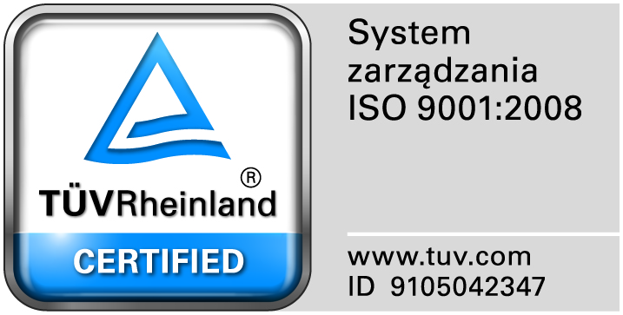
Zamojski Szpital Niepubliczny Sp. z o.o.

22-400 Zamość. ul. Peowiaków 1
www.szpital.com.pl e-mail: zamosc@szpital.com.pl
tel. 84 677-50-00, fax 84 638-51-45

Zamość 2016-05-06

Do Wszystkich Wykonawców

Dot: Zapytania ofertowego nr 12/PN/16 Dostawa fabrycznie nowego bronchoskopu video

ZAWIADOMIENIE O WYBORZE NAJKORZYSTNIEJSZEJ OFERTY

Zamojski Szpital Niepubliczny Sp. z o.o. w Zamościu informuje, że do w/w postępowania złożono tylko jedną ofertę tj; Olympus Polska Sp. z o.o. Ul. Suwak 3, 02-676 Warszawa i Zamawiający wybrał ją do realizacji przedmiotowego postępowania.

